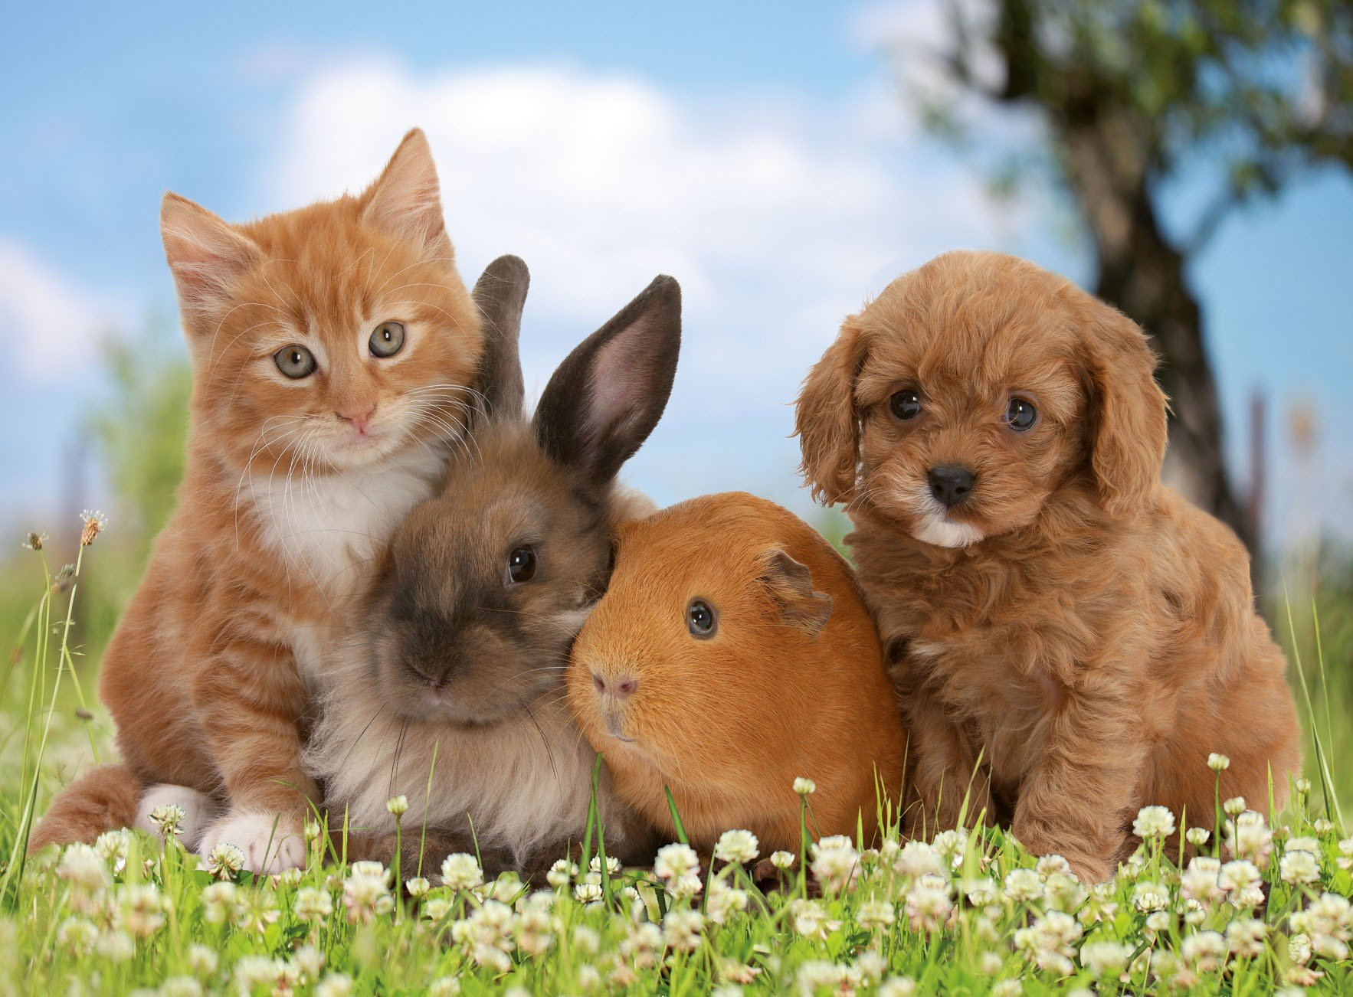
Домашние животные и их роль в развитии детей.

В какой-то момент каждый малыш обязательно обращается к родителям с просьбой завести в доме собачку или кошечку. Это не всегда возможно – не позволяют размеры квартиры, у мамы аллергия, у взрослых и так много забот. А давайте посмотрим, что в психоэмоциональном развитии значат животные.
Человек – часть природы, наделенная и владеющая разумом. Люди вышли из животного царства и вынуждены достигать теперь гармонии с миром совершенно иными способами. Однако человек с древнейших времен использовал «инстинктивную адаптацию» животных: подражая их повадкам на охоте, в танцах (надевая на себя шкуры, нося амулеты с их изображением).
Животные, таким образом, всегда были примером выживаемости и адаптации к окружающему, помогали древним выжить.
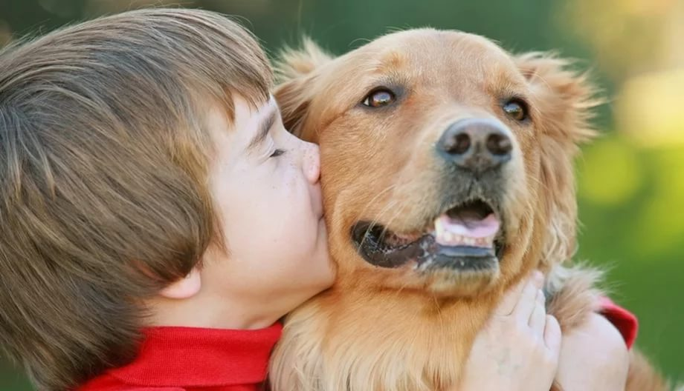
Кошка, например, издавна считается символом независимости, «гуляния самой по себе», свободы, таинственности. Собака, наоборот, - зависимости, преданности, открытости, простоты; волк – угрозы для жизни; баран символизирует силу, плодородие, упорство, упрямство, отцовство; лошадь – дружескую помощь и трудолюбие; птица – символ связи с духовным райским миром, символом надежды и свободного взлета; рыба – мудрость и спокойствие.
Отношение ребенка к животному имеет много сходного с отношением древних людей к животному. Ребенок не проявляет еще и следа того высокомерия, которое побуждает впоследствии взрослого культурного человека отделить резкой чертой собственную природу от природы другого живого существа, животного. Не задумываясь, ребенок предоставляет животному полную равноценность (вспомните рисунок семьи, где кошка – полноправный и значимый член семьи), в безудержности своих эмоций он чувствует себя, пожалуй, более родственным животном, чем кажущемуся ему загадочным и непонятным взрослому.

Животные очень близки детям, они с легкостью отождествляют себя сними («Мама, а можно я буду твоей маленькой собачкой Дружок?»), это позволяет выстраивать собственную картину мира, несмотря на конкретность их мышления. Испытывая страх и тревожность по отношению к родителям и взрослым, дети могут переносить это отношение на животных, каждое их которых имеет свое символическое значение.
Сказочные герои-животные помогают ребенку упорядочить свою жизнь, разобраться в себе, окружающих, в добре и зле.
То, что волнует ребенка в данный момент, он может проиграть в сказочном мире, освоив стоящую перед ним проблему и выстроить доступную для его восприятия картину мира и способов решения трудностей, приписав определенные чувства героям сказок. Именно поэтому народная мудрость и детская натура сказочников, мультипликаторов знакомят детей с жизнью и ее проблемами через образы животных. Как любят дети книжки про животных, особенно с красивыми их изображениями! Курочки, петушки, соколы, зайцы, медвежата, коты и собаки связывают в восприятии ребенка реальный и сказочный мир, так как феи и волшебники, короли и принцессы – это придуманные герои, а зверей можно увидеть, потрогать.
Чтобы жить среди людей, ребенку надо научиться контролировать свои негативные эмоции, агрессивные импульсы. Играя с животными, дети нередко делают им больно, на что кошка или собака сразу же отвечает: уходит или кусает обидчика – это делает невозможным продолжение подобной агрессивной игры. Защитное поведение животного в сочетании с объяснениями взрослых о том, как надо обращаться с «братьями нашими меньшими», способствуют развитию умения сопереживать, сочувствовать, сдерживаться, а через эту «переходную ступеньку» ребенку уже гораздо легче понять чувства других людей, налаживать с ними отношения.
Возможность поговорить, пожаловаться, поласкаться с домашними животными необходима детям, особенно когда взрослые уделяют им мало внимания. Замкнутым, робким, нерешительным детям коша или собака часто заменяет друга: ей доверяют тайны, печали и радости. Своим существованием рядом с ребенком животные сглаживают его одиночество, особенно когда родители заняты своей жизнью.
В отличии от статичной игрушки, животное дышит, бегает, активно играет, забирая часть тревог и напряжения у детей.
В одном из детских садов был проведен эксперимент. На занятия в группу тревожных, агрессивных, конфликтных детей в течении месяца приносили кошку Пусю. Дети наблюдали за ее робостью и нерешительностью на первых занятиях, любопытством и активностью в дальнейшем, уверенностью, доверчивостью и выражением привязанности к ним на последних. Пуся своим поведением «обучила» детей способам налаживания контактов с людьми и помогла снять психоэмоциональное напряжение. Обычная домашняя кошка сделала доброе дело: помогла детям понять, что они не одиноки, совсем не хуже других, многое могут, а, самое главное, свободны и независимы, имеют право «гулять сами по себе», но и нуждаются в поддержке друзей.
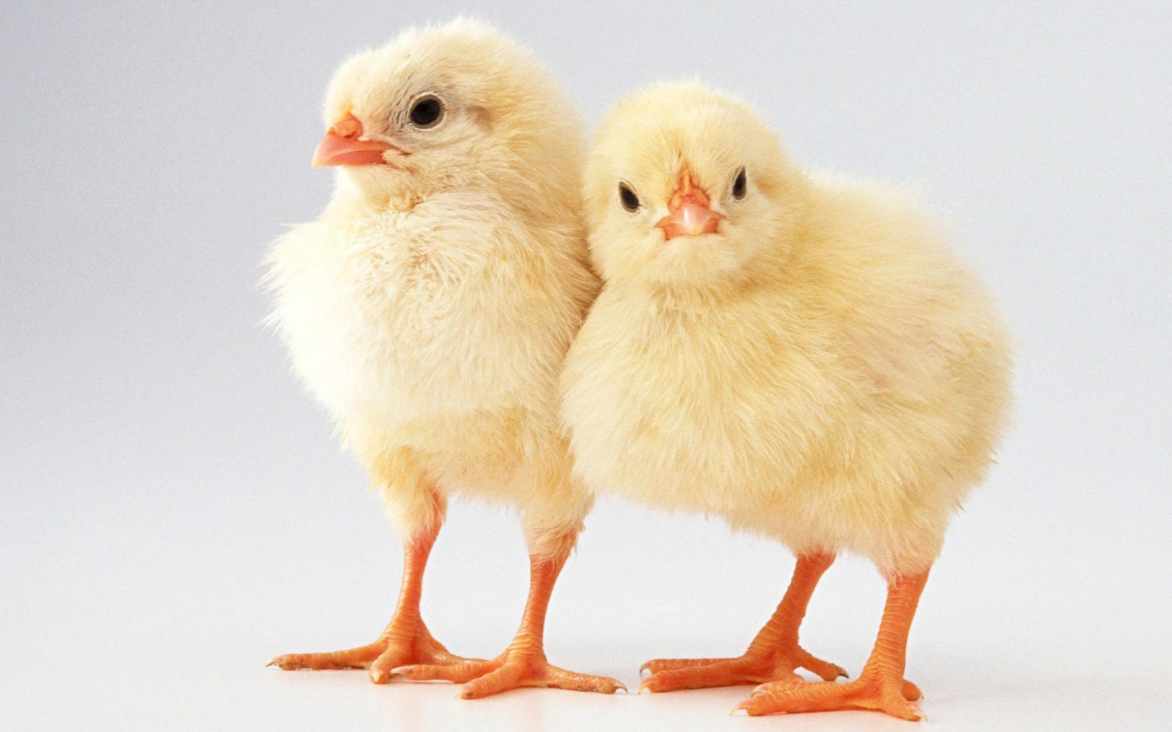
Также в гости к детям заходил добрый большой черный пес Блэк. Своим радостным дружелюбием, готовностью всегда поддерживать игру, открытостью и преданностью он завоевал дружбу детей. Его огромные размеры, сила и большие зубы нисколько не пугали их. У Блэка они научились быть открытыми, активно вести себя, доброжелательно относиться друг к другу.
Поэтому, решая, какого друга завести, ответьте на вопрос: а в чем больше нуждается ваш ребенок, какие у него проблемы – у кошки он может научиться независимости, уверенности в себе, мягкости и спокойствию, а у собаки – умению знакомиться, контактировать, быть доброжелательным и послушным.
Очень интересно видеть, как иногда хозяева и животные чем-то похожи.
Человек выбирает определенный вид домашнего животного не случайно, а в соответствии с особенностями своего характера. Собак, например, предпочитают немцы, а кошек – англичане и американцы. Есть мнение, что собак держат активные, авторитарные, склонные к лидерству люди, а кошек – спокойные, мягкие. Снисходительные.
Медики считают, что присутствие в доме домашних животных «разряжает» напряженную обстановку, снимает остроту стрессов, способствует нормализации давления, помогает выздоровлению после операций.
Теперь можно понять желание многих людей держать в доме животное.
Любящий животных (а значит, способный жалеть, сочувствовать и сопереживать) родитель вырастит такого же подобного себе ребенка.
Так любите животных!

